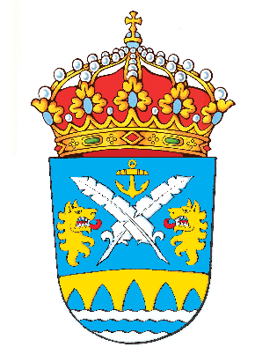

CURSO DE INICIACIÓN AO PIRAGÜISMO
Do 8 ao 12 de agosto

1ª Quenda: 11:00 a 12:15 h

 | Nome e apelidos | D. nacemento | 1ª VEZ QUE FAI O CURSO
1 | Jesús Antonio Allo Castro | 2002 | Non
2 | Antonio L. Extremera Toja | 2003 | Non
3 | Gabriel González Chans | 2004 | Non
4 | Enrique Amado Bugallo | 2005 | Non
5 | Julia Carballido Mato | 2004 | Non
6 | Martín Martínez Rioboo | 2003 | Non
7 | Sara Cousillas Chans | 2004 | Non
8 | Ángel Pérez Duarte | 2002 | Non
9 | Noel Vidal Gundín | 2002 | Non
10 | Carlota Rodríguez Bugallo | 2002 | Non

2ª Quenda: 12:15 a 13:30 h

 | Nome e apelidos | D. nacemento | 1ª VEZ QUE FAI O CURSO
1 | Xoel Amado Bugallo | 2007 | Si
2 | Mara García García | 2004 | Non
3 | Lucía Pazos Moriche | 2004 | Si
4 | Lucía Blanco Mosqueira | 2004 | Non
5 | Diego Blanco Mosqueira | 2002 | Non
6 | Enrique Vidal Rodríguez | 2003 | Non
7 | Brian Medía Saenz | 2003 | Non
8 | Raquel Torres Díaz | 2002 | Non
9 | Celtia Castelo Gajino | 2003 | Si
10 | Roque Castelo Gajino | 2003 | Si

